Вариант 1.
- Что такое процессор?
- Что такое ПК ? Для чего он предназначен?
- Подпишите название устройства и для чего оно предназначено
А) 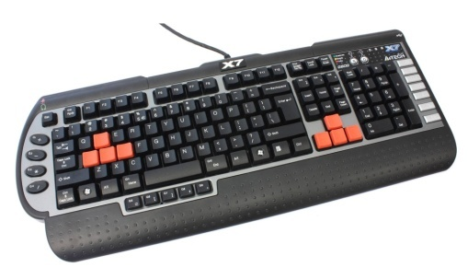 Б) 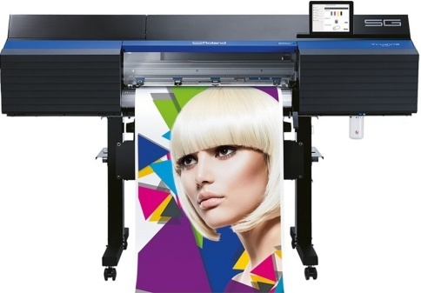

А)
Б)

Вариант 2.
- Назовите основные характеристики процессора
- Планшетный компьютер – это? Назовите его отличительные особенности.
- Подпишите название устройства и для чего оно предназначено
А) 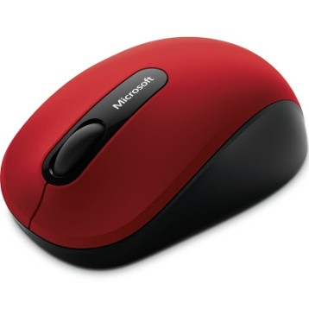 Б) 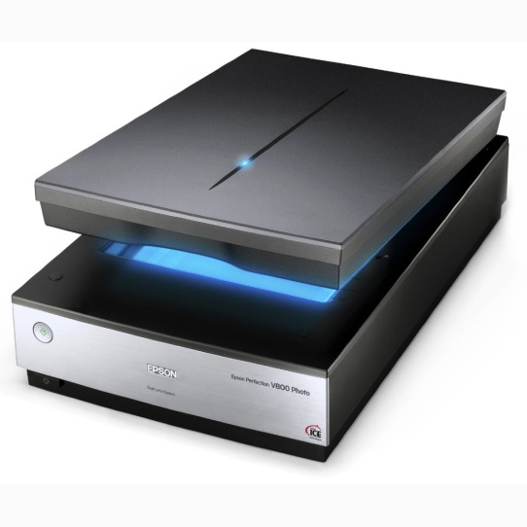

А)
Б)

Вариант 3.
- Что такое разрядность процессора?
- Настольный компьютер – это? Назовите его отличительные особенности.
- Подпишите название устройства и для чего оно предназначено
А) 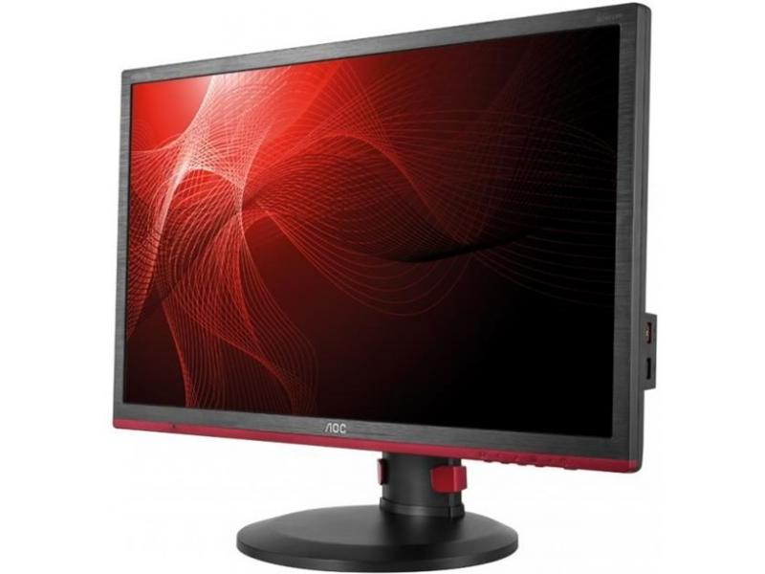 Б) 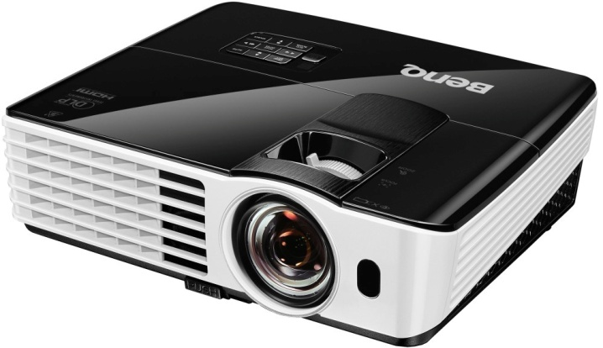

А)
Б)

Вариант 4.
- Что такое память компьютера?
- Ноутбук – это? Назовите его отличительные особенности.
- Подпишите название устройства и для чего оно предназначено
А) 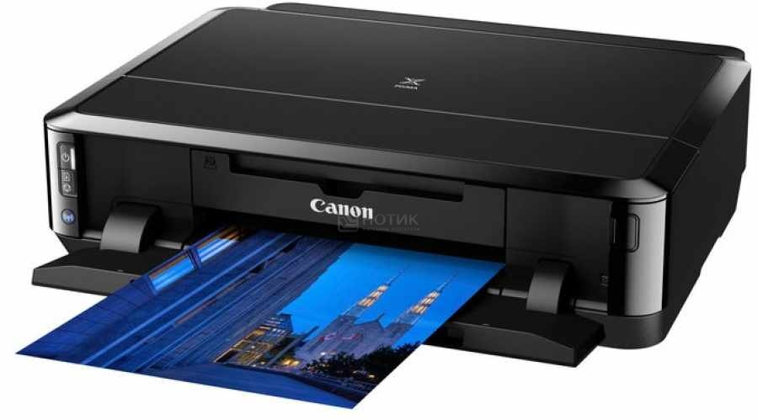 Б) 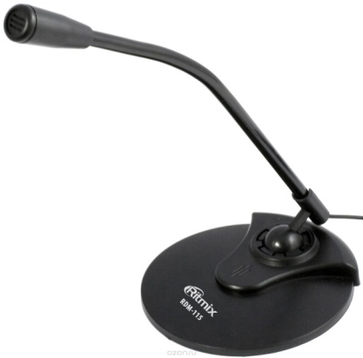

А)
Б)

Вариант 5.
- Опишите внутреннюю память
- Нетбук - это? Назовите его отличительные особенности.
- Подпишите название устройства и для чего оно предназначено
А) 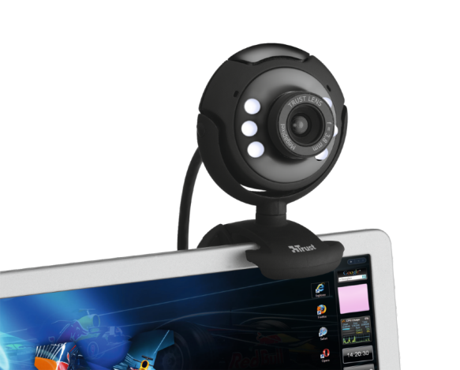Б) 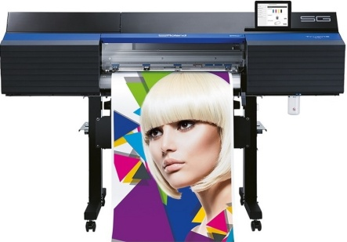

А)
Б)

Вариант 6.
- Опишите внешнюю память
- КПК – это? Назовите его отличительные особенности.
- Подпишите название устройства и для чего оно предназначено
А) 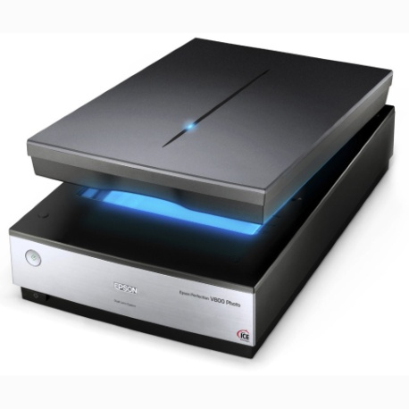 Б)
А)
Б)

Вариант 7.
- Назовите устройства ввода информации (не менее 3)
- Автоматизированное рабочее место - это?
- Подпишите название устройства и для чего оно предназначено

А) Б)

А)
Б)

Вариант 8.
- Назовите устройства вывода информации (не менее 3)
- Сервер – это?
- Подпишите название устройства и для чего оно предназначено
А) Б)

А)
Б)

Вариант 9.
- Что такое ПЗУ?
- В обиходе его называют «наладонник»?
- Подпишите название устройства и для чего оно предназначено
А) Б) 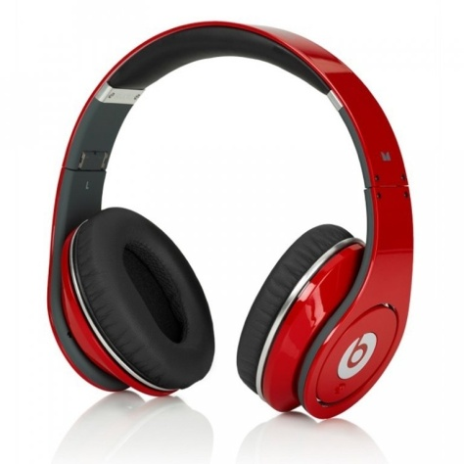

А)
Б)

Вариант 10.
- Материнская плата – это?
- Суперкомпьютеры – это?
- Подпишите название устройства и для чего оно предназначено
А) 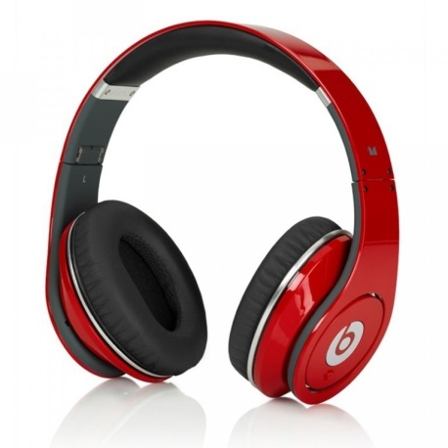Б) 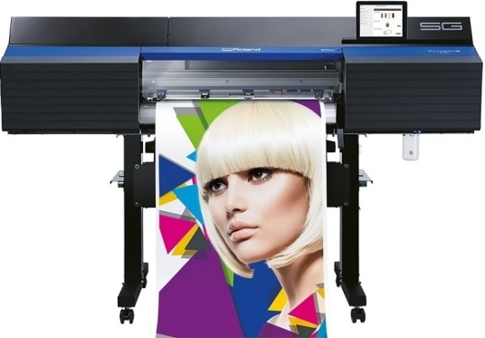
А)
Б)

